Escanear el QR para ver fotos.
se renta casa con 4 recamaras, 2 baños. Amplia sala y comedor, parking privado en area tranquila en Garden Grove cerca de shopping centers, target, Disneyland etc. para mas informacion llame al telefono:
(657) 779 -1076
(714) 222-4364
(657) 779 -1076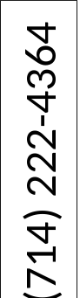
(714) 222-4364
(714) 222-4364
(714) 222-4364
(714) 222-4364
(714) 222-4364
(714) 222-4364
(714) 222-4364
(657) 779 -1076
(657) 779 -1076
(657) 779 -1076
(657) 779 -1076
(657) 779 -1076
(657) 779 -1076

